上海海关学院

综合保障处工作简报
综保处编 2019年第34期 2019年12月5日
垃圾分类人人有责 美丽校园你我共建
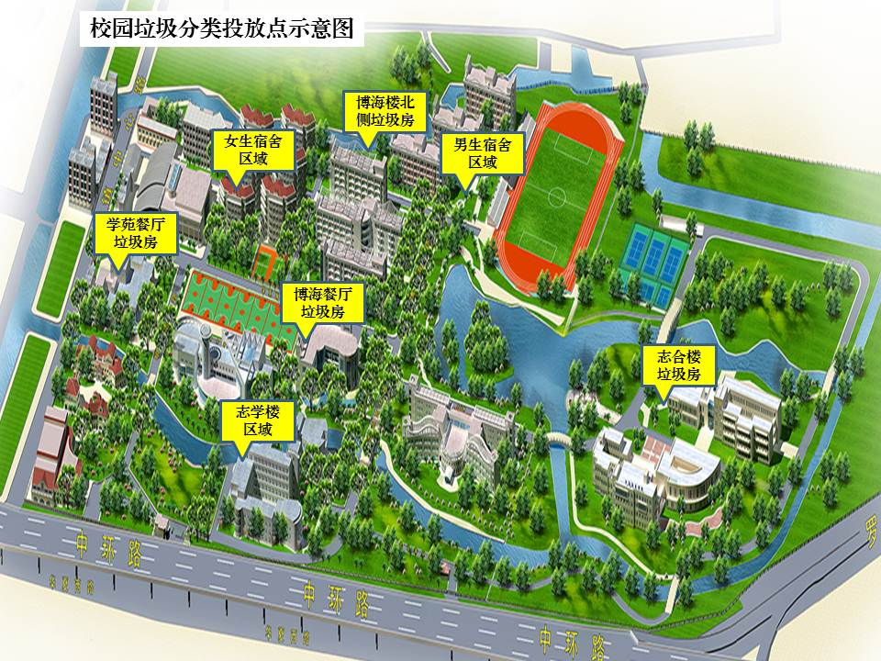
近期，上海市垃圾分类工作测评机构对全市高校垃圾分类工作开展了专项测评，初评结果中，我校获得总分93.1的好成绩，在所有参加测评的62所上海市高校中排名18位。根据教委通知，从12月9日开始，测评机构将针对前期测评情况组织复查，最终测评情况以复查结果为准。同时，教委会将最终测评结果在全市会议上公开通报并专报市政府、市人大。
为此，学校针对垃圾分类工作提出进一步要求和整改措施，请各相关部门进一步做好宣传和组织工作，全体师生按照规范做好垃圾分类工作，尽量按指定投放点投放分类垃圾，保持好纯净度、以最好的状态迎接复查。
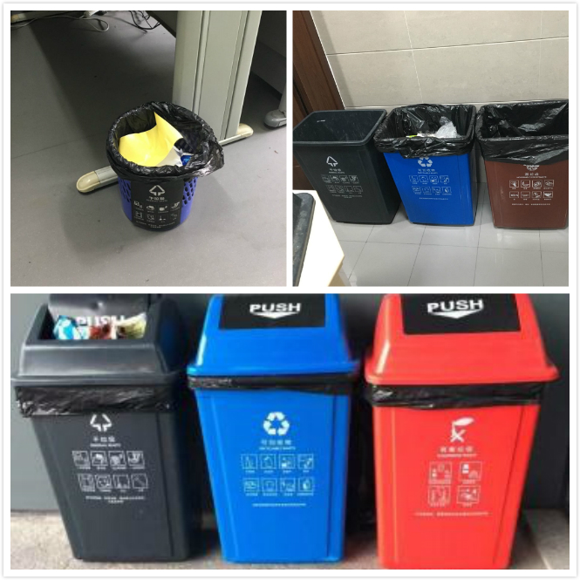
综合保障处将加快设施设备补充配置的进度，为每间办公室内原垃圾筒干垃圾分类标识，为每栋楼一楼卫生间配齐三分类垃圾筒（干垃圾、湿垃圾、可回收垃圾），楼道内配置两分类垃圾筒（干垃圾、可回收垃圾），每栋楼一楼配置有害垃圾筒，同时补充垃圾投放点容器、驳运器具、垃圾袋等相关配备。
垃圾分类是一项绿色环保事业，也是一项系统工程，对于保障、保洁、清运等相关管理工作提出了诸多挑战和压力，综保处将会在便利师生员工和科学管理方面尽可能取得平衡，也希望广大师生员工积极配合，对我们的工作提出宝贵意见和建议。
让我们齐心协力，力争在后期的垃圾分类测评复查中取得更好的成绩，努力使校园环境营造得更文明、美丽、和谐！

